Svěřenci psího útulku TS HB Mírovka
Správce útulku E. Rippelová mob.602 262 429, e-mail: erippelová@tshb.cz

Derry, příjem 10.1.2024, kříženec vážící 23 kg, hodný, temperamentní
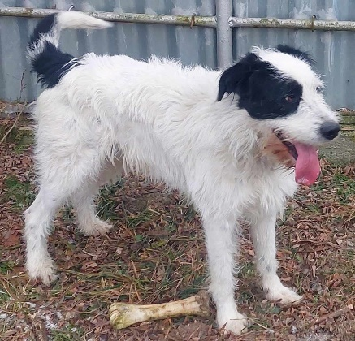

Brit, příjem 13.1.2024, kříženec NO, váha 30 kg, hodný, trochu uštěkaný a občas i vyje
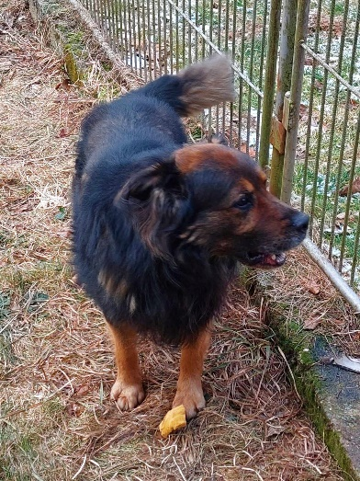

Enzo, příjem 20.1.2024, malý hladkosrstý kříženec, bojácný, zatím se okoukává a nijak neprojevuje
